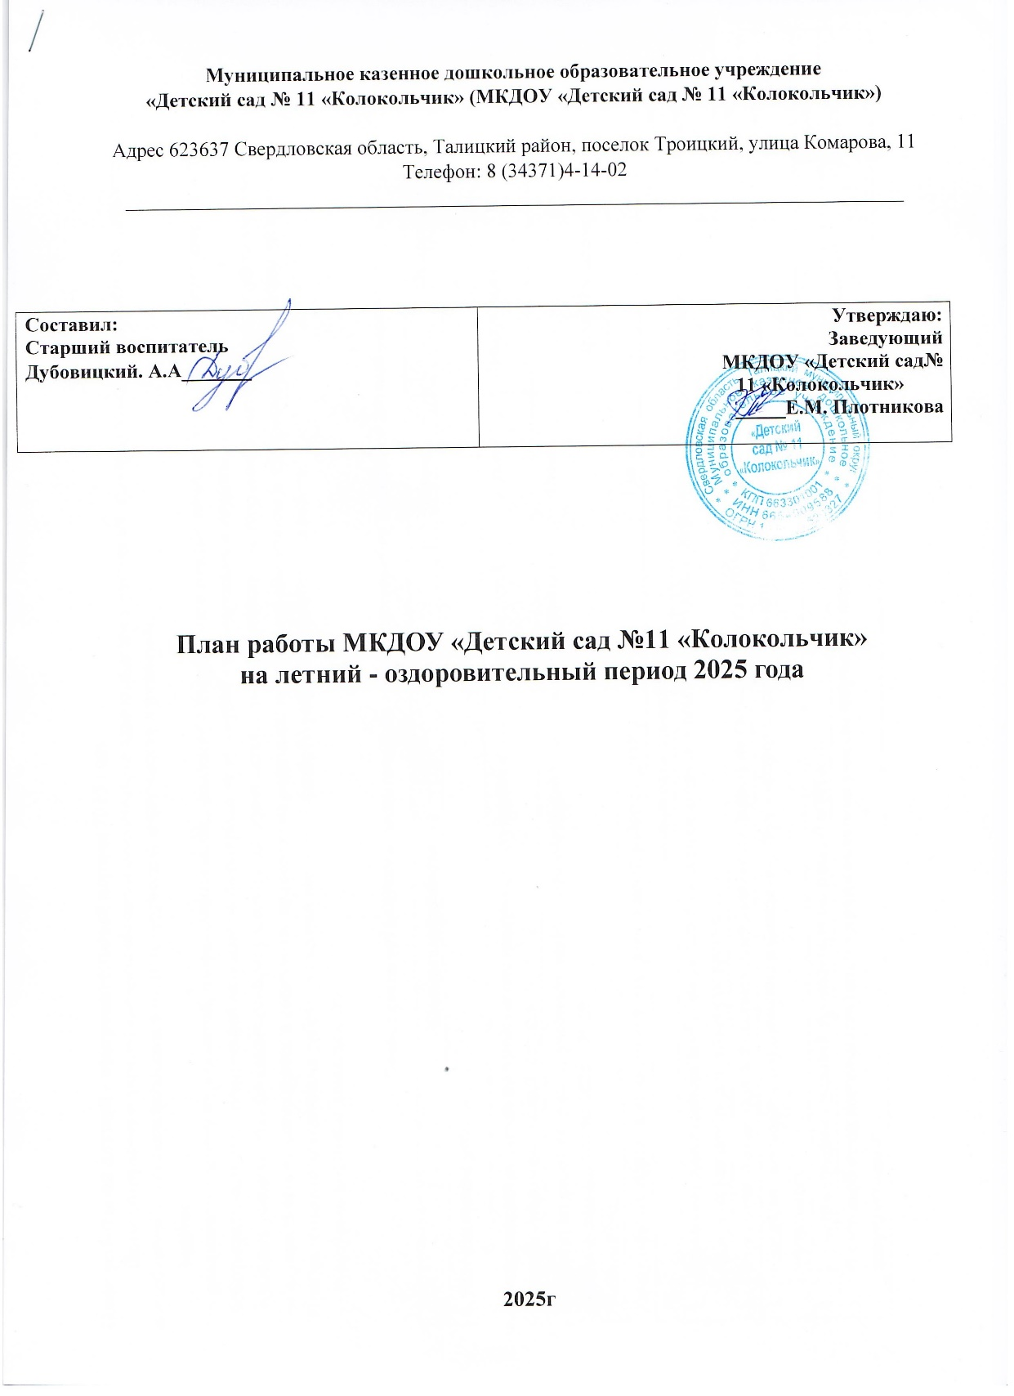

**План работы на летний - оздоровительный период 2025 года**

**Цель**: сохранение и укрепление физического и психического здоровья детей с учетом их индивидуальных особенностей, удовлетворение потребностей растущего организма в отдыхе, творческой деятельности и движении.

**Задачи:**

— реализовать систему мероприятий, направленных на оздоровление и физическое развитие детей, их нравственное воспитание, развитие любознательности и познавательной активности, формирование культурно-гигиенических и трудовых навыков;

— создать условия, обеспечивающие охрану жизни и здоровья детей, для самостоятельной, творческой деятельности детей на участке; — осуществлять педагогическое и социальное просвещение родителей по вопросам воспитания и оздоровления детей в летний период. Приоритетные направлениями работы на летний период: — физкультурно- оздоровительная работа;

— культурно- досуговая деятельность.

**Особенности организации воспитательно – образовательного процесса в летний период**

**Содержание работы** **Сроки** **Ответственный 1. Методическая работа**

Инструктаж сотрудников по выполнению инструкции по охране жизни и здоровья детей 1 июня в летний – оздоровительный период

Составление годового плана, учебного плана, образовательной деятельности, графиков Июнь работы специалистов на 2025 – 2026

учебный год.

Консультация «Организация летней оздоровительной работы в ДОУ» 1 июня

Заведующий

Старший воспитатель

**№** **Особенности организации**

1. Увеличить длительность пребывания детей на свежем воздухе в течение всего дня, с этой целью прием осуществлять на прогулке, увеличить длительности прогулок.

2. Утреннюю гимнастику и физкультурные занятия проводить на свежем воздухе в облегченной одежде.

3. Ежедневно проводить тематические наблюдения, труд в природе, организовывать элементарную опытническую деятельность.

4. С учетом погодных условий проводить игры с водой и песком.

5. В ходе свободной деятельности детей организовывать на участке творческие игры: сюжетно-ролевые, театрализованные,

конструктивные.

**Ответственные** Педагоги

Педагоги Педагоги

Педагоги

Педагоги

**ИЮНЬ** Консультации:

«Санитарно-эпидемиологический режим в ДОУ в летнее время» (для всех сотрудников); «Профилактика солнечного и теплового удара у детей» (для педагогов, родителей); «Организация гигиенических и закаливающих процедур» (для воспитателей).

**2**. **Воспитательно-образовательная работа**

Организация утреннего приема и максимального пребывания детей на свежем воздухе

В течении месяца

В течение ЛОП

Фельдшер

Старший воспитатель

Работа с детьми по предупреждению бытового и В течение ЛОП Ст. воспитатель

дорожного травматизма, противопожарной безопасности

Организация закаливающих мероприятий с детьми **3. Мероприятия с детьми**

Развлечение «День защиты детей»

День русского языка в ООН Пушкинский день в России

День России

День памяти и скорби

В течение ЛОП

1 июня

6 июня

12 июня

22 июня

Ст. воспитатель

воспитатели групп

воспитатели групп

воспитатели групп

воспитатель Платонова.С.В

**4. Контроль и руководство воспитательной работой**

Выполнение инструктажа по охране жизни и здоровья детей, противопожарной В течение ЛОП Ст. воспитатель

безопасности, профилактике дорожно-транспортного травматизма

Организация питания, питьевого режима

Ведение документации

В течение ЛОП В течении

месяца

Ст. воспитатель

Санитарно – гигиеническое содержание помещений, территории ДОУ

Тематический контроль «Организация двигательной деятельности детей» **ИЮЛЬ**

**Содержание работы 1.Методическая работа**

Консультация «Организация и проведение целевых прогулок и экскурсий»

В течении месяца

С 5 по 9 июня

**Сроки**

9 июля

Фельдшер

Ст. воспитатель

**Ответственный**

Ст. воспитатель

**2.Воспитательно-образовательная работа**

Экологическое просвещение детей, расширение знаний об окружающем мире, труде людей

Подвижные игры для детей разного возраста

Оформление центров для всестороннего развития ребенка

В течение ЛОП

В течение ЛОП

Июль

Ст. воспитатель

Воспитатели

Педагоги

Консультация «Профилактика травматизма» (для помощников В течении месяца Фельдшер воспитателей, воспитателей и родителей)

**3. Мероприятия с детьми**

День семьи, любви и верности

Всемирный день шоколада

День военно-морского флота

8 июля Специалист, воспитатели групп

11 июля Специалист, воспитатели групп

30 июля Специалист, воспитатели групп

**4. Контроль и руководство воспитательной работой**

Выполнение инструктажа по охране жизни и здоровья детей, противопожарной В течение ЛОП Ст. воспитатель

безопасности, профилактике дорожно-транспортного травматизма Организация питания, питьевого режима

Организация предметно – развивающей среды в группах.

Ведение документации

**АВГУСТ**

В течение ЛОП Июль

В течение ЛОП

Фельдшер

Ст. воспитатель

Администрация ДОУ

**Содержание работы**

**1. Методическая работа**

Доработка и пополнение сайта

Смотр-конкурс групп к новому учебному году

**Сроки**

Август

17 Августа

**Ответственный**

Заведующий

Администрация ДОУ

Консультация «ИКТ - компетентность – требование профессионального стандарта 24 Августа Заведующий

Установочный педагогический совет

**2. Воспитательно-образовательная работа**

Организация утреннего приема и максимального пребывания детей на свежем воздухе.

31 Августа

В течение ЛОП

Ст. воспитатель

Ст. воспитатель

Ежедневное проведение тематических наблюдений, труда в природе, организация элементарной опытнической деятельности

Организация закаливающих мероприятий с детьми В течение ЛОП Заведующий

Ежедневное проведение коррекционно-развивающие индивидуальные занятия, в В течение ЛОП Педагоги

соответствии с планом работы и рекомендациями специалистов.

Выбор темы по самообразованию и составление плана работы по данному направлению Выбор темы по кружковой работе и составление плана работы по данному направлению **3.Мероприятия с детьми**

День воздушно-десантных войск России

День светофора

Конкурс рисунков на асфальт «Оранжевое настроение»

День физкультурника

«Олимпийские игры»

День Государственного флага Российской Федерации

Август Август

2 августа

5 августа

4 Августа

13 августа

С 14 по 18 Августа

22 августа

Педагоги Педагоги

воспитатели групп

воспитатели групп

воспитатели групп

Специалист, воспитатели групп

Воспитатели групп

Специалист, воспитатели групп

**4.Контроль и руководство воспитательной работой**

Проведение наблюдений на участке детского сада в летний период (форма, методика, Август содержание)

Организация детской познавательной деятельности в условиях лета Август Проведение подвижных и спортивных игр на прогулке (регулярность, направленность, Август знание правил игры детьми, соответствие возрасту)

Ведение документации Август

**Работа с родителями**

Ст. воспитатель

Ст. воспитатель

Ст. воспитатель

**№** **Содержание работы**

1. Экскурсия по детскому саду для родителей вновь поступающих детей.

2. Оформление родительских уголков и наглядной информации на участках и стендах

3. Консультация для родителей «Дети на дороге - как учить детей осторожности»

4. Общее собрание для родителей

**Сроки** Август Регулярно

Июнь

Август

**Ответственные**

Воспитатель Кузнецова .О.С

Педагоги

Воспитатели групп

Воспитатели групп Ст. воспитатель